PM_Collegio - Documentazione Funzionale
Versione: 1.0 | Data: Giugno 2026 | Autore: Giresse Kengne

1. Introduzione
PM_Collegio è un sistema desktop sviluppato in Java (Swing/JFrame) con architettura a strati MVC + DAO + DTO (Obiettivi sono: Separare nettamente UI, logica applicativa e accesso ai dati). Per la gestione delle prenotazioni di camere in collegi universitari. L'applicazione supporta uno scenario multi-committente ma nella versione attuale è ottimizzata per un singolo committente. Il database di supporto è MySQL (schema pm_collegio). L'applicazione offre un'interfaccia grafica completa che guida l'operatore attraverso tutte le fasi operative: registrazione degli ospiti, assegnazione delle camere, check-in e check-out, generazione e gestione delle fatture, e supervisione amministrativa con controllo degli accessi basato su ruolo.

2. Architettura del Sistema
Pattern: MVC (Model-View-Controller) esteso con DAO (Data Access Object) e DTO (Data Transfer Object).
┌─────────┐ ┌──────────────┐ ┌────────────┐ ┌────────┐
│ VIEW │────────▶ │ CONTROLLER │────────▶│ DAO │────────▶│ DB │
│ (JFrame) │◀────────│ (business) │ ◀────────│ (JDBC) │◀────────│ MySQL │
└─────────┘ └──────────────┘ └────────────┘ └────────┘
│ │ │
▼ ▼ ▼
utility SessionContext QueryContainer
(validazioni) (stato globale) (query SQL)

Trasferimento dati: Models (entities) e DTOs (proiezioni read-only)

2.1 Regole architetturali

La View non parla mai al DB. Chiede al Controller, che chiede al DAO.

Il DAO non conosce il dominio applicativo. Riceve e ritorna oggetti, esegue query, basta.

Il Controller orchestra. Conosce sia il DAO che gli oggetti applicativi (SessionContext, ecc.), può gestire transazioni cross-DAO.

Le query SQL stanno in QueryContainer, non sparse nei DAO.

I DTO sono read-only, usati quando un'operazione restituisce dati joinati da più tabelle.

3. Stack tecnologico
Tecnologia | Versione | Uso
Java | 8+ | Linguaggio principale
Swing | JDK | UI desktop (JFrame, JTable, JComboBox, ecc.)
NetBeans Form Editor | 12+ | Generazione codice UI (.form ↔ initComponents())
MySQL | 5.7 / 8.x | Database relazionale
JDBC | mysql-connector-j | Accesso DB
Ant | NetBeans | Build system (build.xml)

Niente framework esterni : il progetto è didattico, deve usare solo JDBC puro + Swing puro per esibire la conoscenza delle API standard. Niente Spring, Hibernate, Lombok.

4. Struttura del progetto

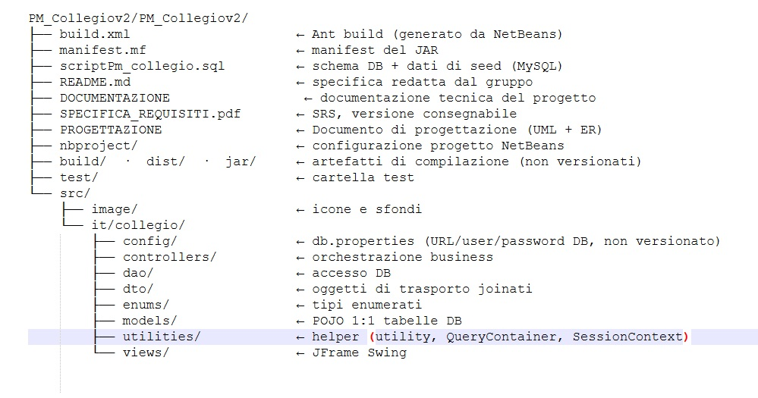

4.1 Package controllers
LoginController, HomeController, RegistrationController, PasswordResetController, ManageUserController, ManageTenantController, ManageRoomController, ReservationController, CheckInController, CheckOutController, FatturaController, UserController.

4.2 Package dao
DatabaseConnection (singleton), UserDao, IndirizzoDao, MansioneDao, CommittenteDao, RoomDao, ReservationDao, FatturaDao, MetodoPagamentoDao, PagamentoDao, AccessLogDao, SessionsDao, StoricoPrenotazioniDao.
4.3 Package dto
LoginResponse, FatturaDettaglio, ReservationDettaglio, CommittenteDettaglio, CheckoutPreview, AccessLogDettaglio.
4.4 Package enums
UserStatus, Genere, RoomType, RoomStatus, BedType (smart enum), ReservationStatus, FatturaStatus (smart enum).

4.5 Package config
Db.properties

4.6 Package models
User, Indirizzo, Mansione, Committente, Room, Reservation, Fattura, MetodoPagamento, Pagamento, AccessLog, Sessions, StoricoPrenotazioni.
4.7 Package views
LoginView, LoadingView, Loading1View, RegistrationView, PassWordView, HomeView, ManageRiservationView, ManageRoomView, ManageUserView, ManageTenantView, CheckInView, CheckOutView, FatturaView, GestioneFattureView, LogsView.

5. Database

5.1 Schema sintetico
Indirizzo (indirizzo_id, paese, provincia, citta, via, cap)
Mansione (role_id, role_type, role_nome)
Committente (codCommittente, ragione_Sociale, gestore→User, email, telefono, indirizzo_id)
User (user_counter VARCHAR PK, nome, cognome, email, access [password], ruolo→Mansione, committente_id→Committente, stato ENUM('attivo','disattivato','attesa'), telefono, indirizzo_id, recupero, response, genere)
Room (room_id, committente_id, numero_stanza, tipo ENUM('singola','doppia','suite'), prezzo,
letto_tipo ENUM('matrimoniale','singolo','king-size'),
stato ENUM('disponibile','occupata','manutenzione'))
Reservation (reservation_id, user_id, committente_id, room_id,
check_in DATE, check_out DATE, giorni INT,
status ENUM('attiva','cancellata','completata'), note)
Fattura (fattura_id, reservation_id, importo, data_emissione DATETIME,
stato ENUM('pagato','non pagato','in attesa'))
MetodoPagamento (metodo_id, nome, descrizione)
Pagamento (pagamento_id, fattura_id, metodo_id, importo, data_pagamento)
AccessLog (log_id AUTO_INCREMENT, user_id, ip_address, note,
login_time DEFAULT NOW(), logout_time NULL)
sessions (session_id, user_id, committente_id, role_id,
token CHAR(64), expires DATETIME, created_at)
StoricoPrenotazioni (storico_id, reservation_id, user_id,
check_in_precedente, check_out_precedente,
nuovo_check_in, nuovo_check_out, data_modifica)

Note importanti:
- User.user_counter è VARCHAR (100), non int autoincrementale. Generazione applicativa via UserDao.generateUniqueCounter() con pattern "XXX{id}{NOME}".
- Fattura.stato ha valori con spazi ("non pagato", "in attesa"), gestiti via smart-enum FatturaStatus.
- Room.letto_tipo ha il trattino ("king-size"), gestito via smart-enum BedType.
- Reservation.check_in/check_out sono DATE (giorno solo, non timestamp).

5.2 Stato Models / DAO
Tabella DB | Model | DAO
Indirizzo | ✓ | ✓
Mansione | ✓ | ✓
Committente | ✓ | ✓
User | ✓ | ✓
Room | ✓ | ✓
Reservation | ✓ | ✓
Fattura | ✓ | ✓
MetodoPagamento | ✓ | ✓
Pagamento | ✓ | ✓
AccessLog | ✓ | ✓
sessions | ✓ | ✓
StoricoPrenotazioni | ✓ | ✓

5.3 Configurazione connessione
I parametri di connessione vivono in src/db.properties (non versionato per sicurezza) :
db.url=jdbc:mysql://localhost:3306/pm_collegio
db.user=root
db.password=YOUR_PASSWORD

6. Layer applicativi
6.1 Models
POJO che rappresentano 1:1 una tabella del DB. Solo dati + getter/setter, niente logica. Esempio :
public class Room {
private int id;
private int id_committente;
private int numeroStanza;
private double prezzo;
private RoomType rTipo;
private BedType lettoTipo;
private RoomStatus stato;
// getter / setter / costruttori
}

6.2 Enums
Due categorie :
Enum semplici (match diretto via uppercase/lowercase)
- UserStatus : ATTIVO, DISATTIVATO, ATTESA
- Genere : MASCHIO, FEMMINA, ALTRO
- RoomType : SINGOLA, DOPPIA, SUITE
- RoomStatus : DISPONIBILE, OCCUPATA, MANUTENZIONE
- ReservationStatus : ATTIVA, CANCELLATA, COMPLETATA
Smart enum (campo dbValue esplicito, per valori DB con spazi/trattini)
public enum FatturaStatus {
PAGATA("pagato"),
NON_PAGATA("non pagato"),
IN_ATTESA("in attesa");
private final String dbValue;
FatturaStatus(String dbValue) { this.dbValue = dbValue; }
public String getDbValue() { return dbValue; }
public static FatturaStatus fromDb(String dbValue) { ... }
}
Stesso pattern per BedType ("king-size" con trattino).

6.3 DTO
Oggetti di trasporto per dati joinati o calcolati. Read-only nel senso applicativo : non vanno mai serializzati al DB direttamente.
DTO | Scopo
LoginResponse | Esito login : successful, user, errorMessage. Factory ok() / error()
FatturaDettaglio | Vista joinata Fattura + Cliente + Camera per GestioneFatture
ReservationDettaglio | Vista joinata Reservation + User.nome + Room + totale calcolato
CommittenteDettaglio | Committente + email del gestore + via dell'indirizzo
CheckoutPreview | Dati pre-calcolati per la schermata CheckOut (giorni, totale)
AccessLogDettaglio | Log + nome utente + ruolo nome (per LogsView)

6.4 DAO
Una classe per ogni tabella del DB. Espongono i metodi CRUD :
- insertXxx(model) : ritorna l'ID generato o false
- updateXxx(model) : ritorna true/false
- deleteXxx(id) : ritorna true/false
- getById(id) : ritorna model o null
- getAll() : ritorna List<Model>
- getXxxBy...(parametro) : filtri specifici
Per query joinate i DAO espongono metodi che ritornano DTO (es. FatturaDao.getDettaglio()).
Pattern usati nei DAO
- Singleton di DatabaseConnection : tutti i DAO condividono la stessa connessione (essenziale per transazioni)
- try-with-resources per chiudere automaticamente PreparedStatement e ResultSet
- Statement.RETURN_GENERATED_KEYS per recuperare l'ID dopo INSERT su AUTO_INCREMENT
- mapRow(ResultSet) privato : metodo helper che converte una riga del ResultSet in un model, riusato in tutti i metodi che leggono
- Lazy loading per FK : se un model ha un riferimento a un altro (es. Committente.admin: User), il DAO popola un User "shell" con solo counter. Chi serve i dati completi chiama userDao.getUser(...). Evita N+1 query.

6.5 Controllers
Orchestrazione tra View e DAO. Ogni view ha tipicamente il suo controller dedicato.
Responsabilità del controller
- Validazioni business (es. "una camera occupata non può essere cancellata")
- Filtri basati sul ruolo utente (es. ruolo U vede solo le proprie prenotazioni)
- Gestione transazioni cross-DAO (CheckIn, CheckOut, aggiornamento Reservation con audit)
- Trasformazione di parametri view (String) in tipi del dominio (enum, Date, ecc.)
- Generazione di ID applicativi (es. user_counter)
Esempi notevoli
- LoginController.login(email, pw) : valida credenziali, controlla stato attivo, crea AccessLog (con generated key), crea Sessions (token UUID), popola SessionContext. Ritorna LoginResponse.
- CheckInController.prenota(...) : transazione con setAutoCommit(false) → insert Reservation → insert Fattura (importo 0) → update Room=OCCUPATA → commit (o rollback in caso di errore).
- CheckOutController.eseguiCheckout(...) : ricalcola server-side importo e giorni (no fiducia nei dati view), poi transazione UPDATE Reservation + UPDATE Room + upsert Fattura.
- ReservationController.aggiornaConStorico(...) : UPDATE Reservation + INSERT StoricoPrenotazioni (audit con vecchie date) in transazione.
- UserDao.generateUniqueCounter(nome) : conta utenti esistenti, prova XXX{count+1}{NOME}, se collide incrementa fino a max 100 retry.

6.6 Views
JFrame Swing. Ogni view :
- Si costruisce con un controller dedicato come campo final
- Chiama initComponents() (autogenerato da NetBeans Form Editor) per i componenti UI
- Aggancia action listener custom (programmatici) che chiamano metodi del controller
- Riceve Model o DTO dal controller e li riversa nei componenti UI
- Non esegue mai query SQL
Pattern UI ricorrenti
- Validazione live (key released su email/telefono) → label con feedback ✅/❌
- Add/Update mutex : click su una riga della tabella → Add disabilitato + Update abilitato. Sempre presente in ManageUser, ManageTenant, ManageRoom.
- configureForRole() : per ruolo U nasconde/disabilita elementi non permessi.

6.7 Utilities
Classe | Scopo
utility | Helper statici : convAlfaR(int)→"R0042", convAlfaP(int)→"P0042", convInt(String)→42, isValidEmail, validaNumeroTelefono, calculDate(d1, d2)
QueryContainer | Tutte le query SQL del progetto come public static String. Centro unico per modificarle.
SessionContext | Stato globale dell'utente loggato (campi static : userCounter, email, nome, cognome, roleType, sessionToken, logId, ecc.). clear() al logout, isLoggedIn() come check.

Attenzione : SessionContext (utility, stato in memoria) è diverso da Sessions (model della tabella sessions nel DB). Naming volutamente differente per evitare ambiguità.

7. Flusso applicativo end-to-end
Scenario : utente cliente prenota una camera e paga la fattura.

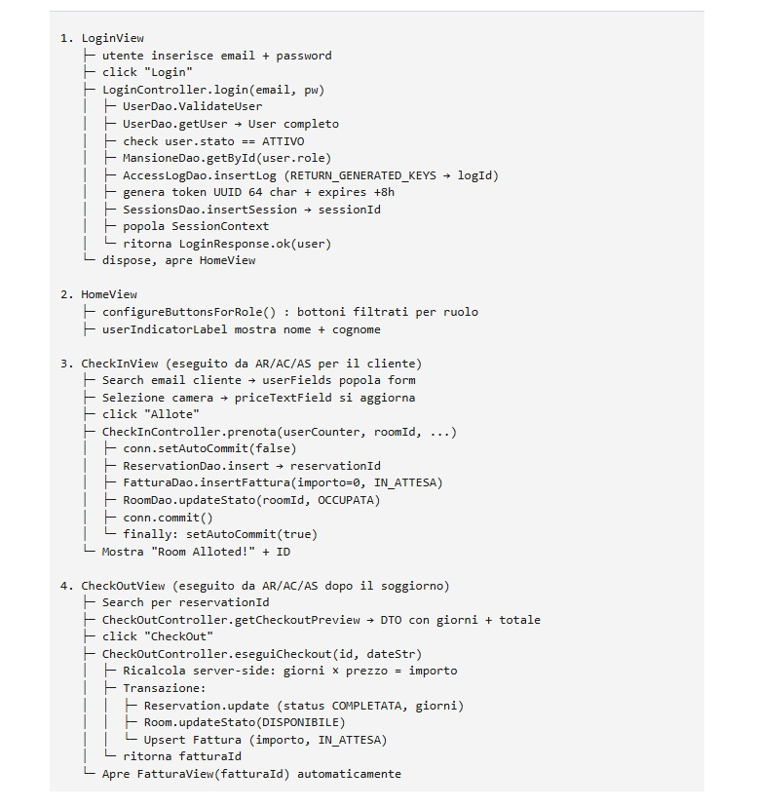
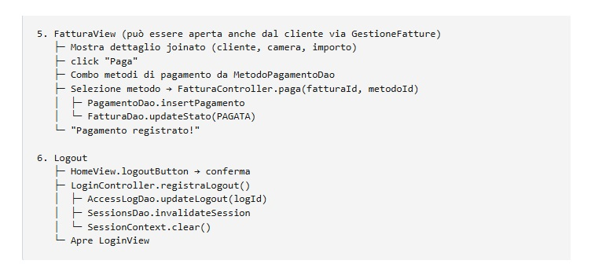

8. Pattern e principi applicati
8.1 Principi SOLID

Principio | Applicazione in v2
S - Single Responsibility | Ogni DAO una sola tabella. UserDao gestisce solo User, AccessLogDao solo AccessLog. Niente God object.
O - Open/Closed | Aggiungere un nuovo stato fattura (es. RIMBORSATA) richiede solo di estendere l'enum FatturaStatus. Niente modifiche al DAO.
L - Liskov Substitution | Non particolarmente esposto (poche gerarchie), ma rispettato dove c'è.
I - Interface Segregation | Niente interfacce in v2 (semplicità). In un sistema reale i DAO esporrebbero IXxxDao.
D - Dependency Inversion | Parzialmente. I controller dipendono dai DAO concreti. Con DI vera (Spring / .NET) sarebbe meglio.

8.2 Pattern strutturali
- MVC esteso a MVC + DAO + DTO
- Singleton : DatabaseConnection.getDatabaseConnection() ritorna sempre la stessa istanza. Essenziale per transazioni cross-DAO.
- Factory Method : LoginResponse.ok(user) / LoginResponse.error(msg) per costruire DTO in modo leggibile.
- Lazy Loading : i FK nei model (es. Committente.admin: User) vengono caricati come shell con solo l'ID, il resto on-demand.
- Smart Enum : valori enum con campo associato per la mappatura DB (FatturaStatus, BedType).
- Audit log : StoricoPrenotazioni registra le vecchie+nuove date a ogni update di prenotazione.

8.3 Pattern di gestione dati
- mapRow(ResultSet) privato : ogni DAO ha un metodo helper che converte una riga in model. Evita duplicazione.
- Generated Keys : INSERT che usano RETURN_GENERATED_KEYS per recuperare l'ID auto-generato.
- Try-with-resources doppio : try (PreparedStatement) { try (ResultSet) { ... } } chiude entrambi anche in caso di eccezione.
- Transazione esplicita : setAutoCommit(false) → operazioni → commit() / rollback() → finally setAutoCommit(true).

8.4 Pattern di sicurezza
- Server-side recalc : CheckOutController.eseguiCheckout non si fida dei campi della view per l'importo. Lo ricalcola sempre dal DB.
- Filtro by-role nel Controller : ReservationController.cercaDettaglio aggiunge AND user_id = ? se il chiamante è ruolo U.
- Email enumeration prevention : PasswordResetController.resetPassword ritorna sempre lo stesso messaggio generico.
- Account in stato ATTESA : la registrazione crea utenti che non possono ancora loggare. Richiede approvazione admin.

8.5 Pattern UI
- Coordinate assolute con spacing costante : in HomeView gap = 115 pixel tra bottoni.
- setComponentZOrder(component, 0) : per i componenti aggiunti dopo bgLabel, forzano il rendering sopra lo sfondo.
- Add/Update mutex : un solo bottone attivo alla volta in base allo stato.
- Validazione live con label feedback : ✅ verde se valido, ❌ rosso se invalido, neutro nero se vuoto.

9. Sicurezza e validazioni
9.1 Validazioni client-side (View)
- Email : regex ^[a-zA-Z0-9._%+-]+@[a-zA-Z0-9.-]+\.[a-zA-Z]{2,6}$ in utility.isValidEmail. Feedback live su keyReleased.
- Telefono : esattamente 10 cifre in utility.validaNumeroTelefono. Feedback live.
- Campi obbligatori : check isEmpty() prima di chiamare il controller.
- Conferme distruttive : JOptionPane.showConfirmDialog prima di Delete / Logout / Annulla fattura.
9.2 Validazioni server-side (Controller)
- CheckOut : importo ricalcolato dal DB, non dal form
- Cambio prenotazione : registra audit in StoricoPrenotazioni
- Filtro ruolo U : sempre lato server, anche se la UI già limita
- existsByEmail / existsByCounter : nel UserDao prima di INSERT per evitare duplicati
- isOccupata : ManageRoomController blocca delete/update di camere occupate
9.3 Limiti di sicurezza (consegna universitaria)
- Password in chiaro nel DB (campo User.access). In produzione mai. Per progetto universitario accettato.
- Niente rate limiting : su login e reset password un attaccante può provare migliaia di volte.
- Domanda di sicurezza è notoriamente debole : un domain expert dell'utente la trova (Facebook lookup, social engineering). Patterns moderni : 2FA, magic link.
- No CSRF / XSS : non applicabile a desktop app, ma da considerare in un futuro porting web.

10. Setup ed esecuzione
10.1 Prerequisiti
- JDK 8+
- NetBeans 12+ (con Ant)
- MySQL 5.7+ (server in esecuzione su localhost:3306)
- Connector mysql-connector-j nelle library NetBeans
10.2 Setup database
- Aprire MySQL Workbench (o riga di comando)
- Creare schema : CREATE DATABASE pm_collegio;
- Eseguire lo script SQL completo (incluso in SpecificaTecnica.docx) per creare tutte le tabelle + seed
- Verificare che ci sia almeno un utente con stato='attivo' per fare login
10.3 Configurazione connessione
In src/db.properties (creare se non esiste) :
db.url=jdbc:mysql://localhost:3306/pm_collegio
db.user=root
db.password=YOUR_PASSWORD
Il file DatabaseConnection.java in v2 ha attualmente i parametri hardcoded. Verificare e adeguare se necessario.
10.4 Esecuzione
- Aprire il progetto in NetBeans (File → Open Project → PM_Collegiov2)
- Verificare che mysql-connector-j sia nelle Libraries del progetto
- Click destro sul progetto → Clean and Build
- Click destro sul progetto → Run (o F6)
- La main class è LoadingView (splash + progress) → si apre automaticamente LoginView

11. Limiti noti e possibili miglioramenti
11.1 Limiti noti
- DatabaseConnection : parametri hardcoded invece che da db.properties. Da centralizzare.
- Race condition su user_counter e codCommittente : getMaxId() + 1 non è atomico. In ambiente single-user (desktop) ok ; in produzione multi-user serve AUTO_INCREMENT puro o lock pessimistico.
- MAX_RETRY_COUNTER = 100 : limite arbitrario sulla generazione del counter univoco. Sopra 100 collisioni il sistema rifiuta. In pratica non si arriva mai.
- Validazioni email : il regex è semplificato, non copre tutti i casi RFC 5322.
- Niente test unitari : il codice è interamente manualmente testabile. Per la tesi, vale la pena scrivere alcuni JUnit di esempio sui DAO.
- Le date : il model Reservation usa java.util.Date (legacy). Sarebbe meglio java.time.LocalDate.
- Package utilities vs classe utility : naming asimmetrico (plurale vs singolare). Cosmetico.
11.2 Miglioramenti possibili (oltre la consegna)
- Iniezione di dipendenze : i controller potrebbero ricevere i DAO via costruttore (testability).
- Astrazione AbstractCrudView : il pattern Add/Update mutex è replicato in 3 view. Candidato a Template Method.
- Logging strutturato : ora si usa java.util.logging con Level.SEVERE. In produzione SLF4J + Logback.
- Hashing password : BCrypt o Argon2 per User.access.
- 2FA / magic link : per il reset password, niente più domanda di sicurezza.
- Async UI : le query DB sono sincrone, bloccano l'EDT di Swing. Per dataset grossi userei SwingWorker.
- Internazionalizzazione : tutto il testo UI è hardcoded. ResourceBundle per i18n.
- Test JUnit sui DAO con H2 in-memory.

